靓妆项目

需求规格说明书

Ver:1.0.0

第五组

客户方签字：

项目负责人签字：

目 录

1 概述 4

1.1 编写目的 4

1.2 项目背景 4

1.3 文档团队 4

1.4 项目管理团队 4

1.5 项目假设与约束 4

2 项目前景与范围 5

2.1 项目前景 5

2.2 项目范围 5

3 需求概述 5

3.1 角色(用户)分析 5

3.2 产品特性 6

3.3 功能列表 6

3.4 权限列表 7

4 功能性需求 7

5 非功能性需求 10

5.1 指标参数 10

5.1.1 性能参数 10

5.1.2 并发用户数 10

5.1.3 数据容量 10

5.2 硬件服务器及网络需求 10

5.2.1 网络拓扑 10

5.2.2 软硬件环境 10

5.2.3 网络需求 11

5.3 扩展性 11

5.4 安全性 11

5.5 可维护性 11

5.6 可用性/可靠性 11

5.7 运营培训需求 11

6 附录 12

6.1 修改记录 12

# 概述

## 编写目的

《“靓装”需求说明书》目的是对靓装这个网站进行需求分析和了解，认识该网站实际操作的可行性。明确该化妆产品网站中各项功能和非功能性需求实现时所需要的数据，并可以此数据为根据设计数据库。同时为概要设计和详细设计人员提供设计依据，其他本项目组的开发人员也可参阅。本文档的目的是确定系统开发的范围，反映出系统的结构，为开发人员，维护人员、需求人员间提供共同的协议而创立基础，对网站功能的实现作使命描述，作为软件人员进行设计和编码的基础；作为需求人员和开发人员之间的共同文档，为双方相互了解提供基础；确定系统测试及验收内容。

本文档中所有出现界面原型部分，仅作为功能、流程等之辅助说明用途，不作为最终界面验收依据。界面相关的约束由界面原型文档补充说明。

《“靓装”需求说明书》的阅读对象为：

1）对相关业务技术和总体方案作出决策的小组成员；

2）对本《数据需求说明书》进行评审和确认的相关老师；

3）参加数据库设计，测试设计阶段工作的小组成员；

4）《靓装》项目组，其他有权需要调用本文档的人员

## 项目背景

项目名称：靓装

项目的提出方：五组成员

用户：广大化妆品消费群体

项目与其他软件，系统的关系：

本系统采用B/S，服务器端采用Apache，数据库采用的是MySQL作为开发软件的数据库服务程序。

## 文档团队

第五小组成员

## 项目管理团队

第五小组

组长：李博

组员：袁夕霞、孙士嘉、王安琪、王娜

## 项目假设与约束

约束条件：

1. 开发人员少。
2. 开发期限短。

假设：无。

# 项目前景与范围

## 项目前景

靓装网站定位于时尚、高端的专业化妆品网站。不仅汇集了新鲜的品牌化妆品上市报道，更涵盖了丰富的化妆品行业知识，是化妆品行业各类企业和广大消费者了解行业发展动态，获取行业信息的重要渠道。

我们将会不断的提高，把更优质的服务给投资者，将产品渗入到市场。把更关注的信息给消费者，引导正确的消费认知。专业、人性化的服务是我们提倡的宗旨。活跃的商贸平台，品牌形象的展示窗口，我们能做到。专业是我们共同创造的，品质是我们共同保持的。我们只欢迎好的。

## 项目范围

项目范围：

产品介绍；

每日签到：签到得积分优惠活动；

视频教学：化妆师手把手教你去化妆；

登录注册：提供用户登录、注册；

美妆点评：精品文章推荐；

种草：福利专区。

会员专区，优惠多多；

超出范围：

无。

# 需求概述

## 角色(用户)分析

本项目的用户为网页浏览者。

## 产品特性

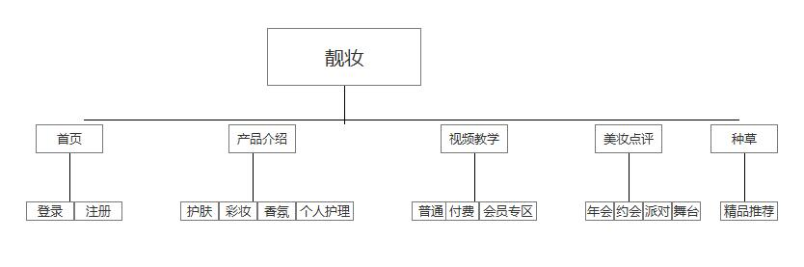

## 功能列表

用户登录注册：注册简介、方便，不会耽误用户多久时间，简洁方便便可以拥有自己的账户。

美容产品概览：介绍各大化妆品牌的最新产品，价格标识，效果预览。

教你学化妆：我们每天都会更新最新地化妆知识和技巧，由专业化妆师为您亲自视频展 示，让您足不出户，就拥有美丽容颜。

签到赚积分：用户每天都可以去靓装网站签到，兑取相应的积分。

精品文章推荐：每天我们都会为客户推送最新的精品文章，让您了解多多，熟练多多。

模特展示：让您更直观地感受产品的不同样式和不同搭配。

## 安全性要求

1. 设置权限，对于某些特定的用户，只分配给其部分权限。让其只能做自己能做的一些操作。
2. 对于一些敏感数据，在存入数据库之前进行加密操作。这样即使其他的用户查看了数据，也不能看到详细的信息。这样就能保证我们数据库中的敏感信息的保密性。
3. 对于数据库中的数据，一定要进行实时的备份操作。每当数据库中发生一些修改操作时，就进行备份操作，这样的话，再后来的的数据丢失时，就可以进行及时的恢复，从而避免了数据丢失造成的损失。

## 功能性需求

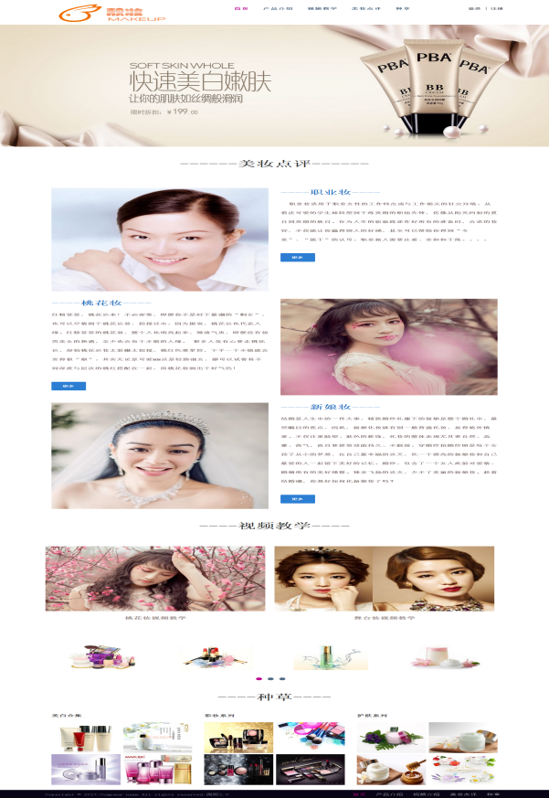

首页概览

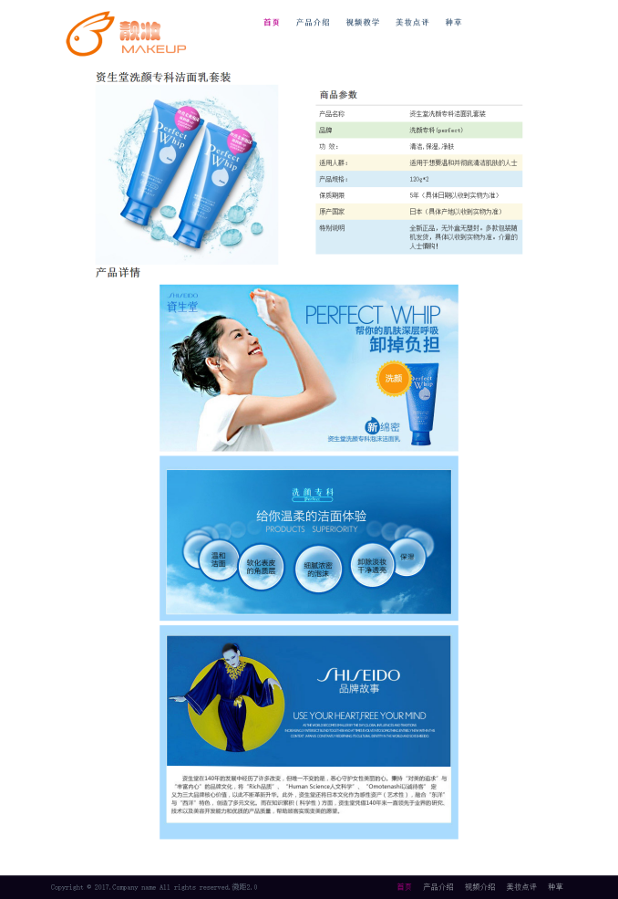

首页概览

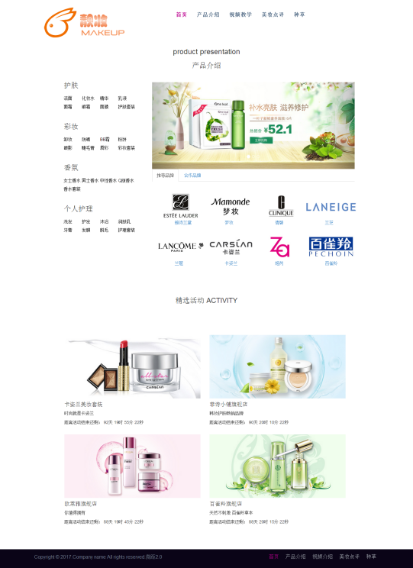

内容页概览

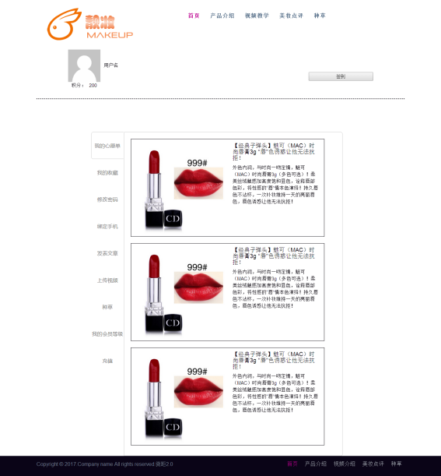

内容页概览

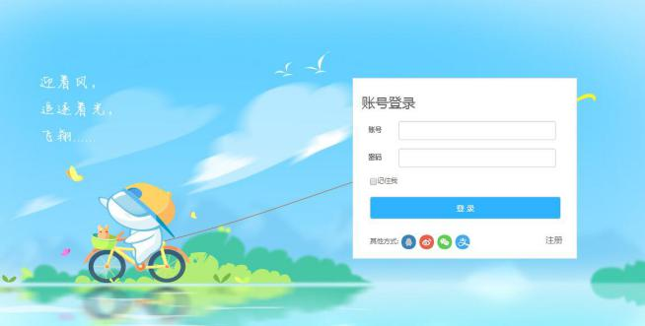

登录页



注册页

# 非功能性需求

## 指标参数

### 性能参数

×××

### 并发用户数

×××

### 数据容量

×××

## 硬件服务器及网络需求

### 网络拓扑

无

### 软硬件环境

**软件环境**

客户端：移运端、PC端等。

服务器端：Windows操作系统。

**硬件环境**

无。

### 网络需求

无

## 扩展性

无

## 安全性

无

## 可维护性

无

## 可用性/可靠性

本系统功能模块为满族广大化妆品消费者提供服务。

## 运营培训需求

无

# 附录

## 修改记录

|  |  |  |  |  |
| --- | --- | --- | --- | --- |
| 版本 | 修改人 | 修改时间 | 修改内容 | 核准 |
| V1.0 | 靓装小组 | 2016-11-02 | 文档撰写 |  |
|  |  |  |  |  |
|  |  |  |  |  |